別添１

令和７年度 介護支援専門員の協力による個別避難計画作成促進事業

参加届

＜法人＞

|  |  |
| --- | --- |
| 法人名 |  |
| 代表者名 |  |
| 住所 |  |

|  |  |
| --- | --- |
| 事業所名 |  |
| 代表者名 |  |
| 住所 |  |
| 連絡担当者名 |  |
| 電話番号 |  |
| メールアドレス |  |

＜事業所＞

|  |  |
| --- | --- |
| ご協力いただく介護支援専門員数 | 人 |
| 個別避難計画作成の対象者数（予定） | 人 |

＜対象者＞

＜提出方法＞

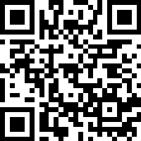FAX：0944-41-2893

MAIL：e-bousaikk@city.omuta.fukuoka.jp

WEB：<https://logoform.jp/f/YCfHJ>

WEBフォーム

QRコード

＜問い合わせ先＞

　大牟田市役所 防災危機管理室（北別館4階）

TEL：0944-41-2894